Drodzy Uczniowie,
mam nadzieję, że w tym roku Święty Mikołaj nie zapomniał o Was i zostawił dużo prezentów.
A czy wiecie, kim był ten święty?
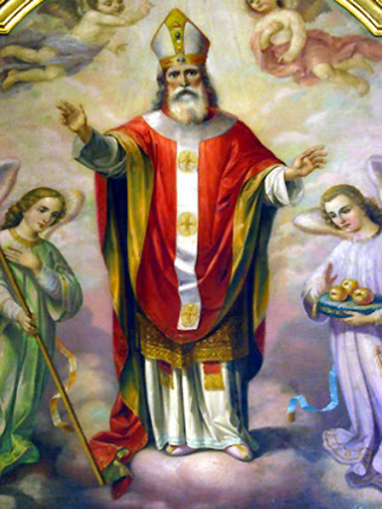

Pierwowzorem współczesnego Świętego Mikołaja jest biskup Mikołaj z Miry, zwany również Mikołajem z Bari lub Świętym Mikołajem Cudotwórcą. Żył na przełomie III i IV wieku na terenie dzisiejszej Turcji. Zasłynął, pomagając biednym i pokrzywdzonym.

